**Метатель зерна самопередвижной МЗС-150**

Метатель зерна МЗС-150 работает от электрической сети напряжением 380 В и предназначен для выполнения следующих работ:

- погрузки зерна в транспортные средства;

- перебуртовки зерна с отделением легких фракций;

- снижения температуры и влажности зерна на очистительных и сушильных комплексах.

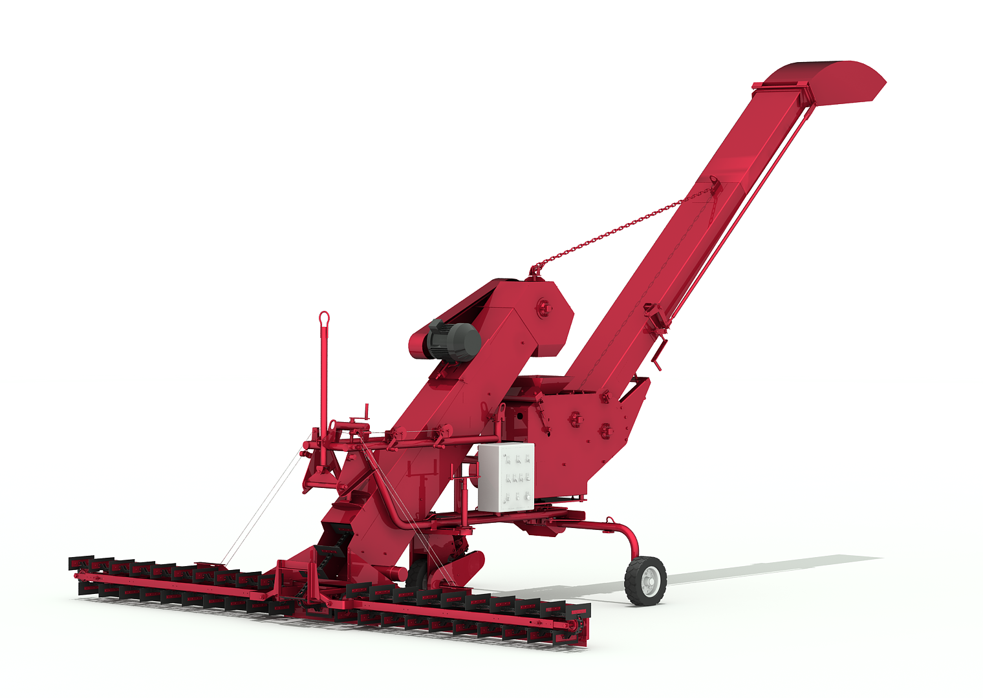

|  |
| --- |
|  |
|  |

**Качественные преимущества метателя зерна самопередвижного МЗС-150**

|  |  |
| --- | --- |
| МЗС_150_вид_справа_1.tif | **Управление потоком**  Рычаг, задающий положение направляющего козырька выгрузного желоба с винтовой передачей, позволяет более точно регулировать наклон при загрузке зерна в кузов грузового транспорта, что сокращает потери на выполнение данной операции. |
| МЗС_150_вид_справа_1.tif | **Регулировка наклона**  Регулируемые опоры поддержки выгрузного желоба и цепная растяжка позволяют более точно изменять вертикальное положение и подстраиваться под высоту бортов загружаемого транспортного средства. Таким образом, расширяются возможности погрузки в различные по конструкции кузова грузовых автомобилей. |
| МЗС_150_вид_справа_1.tif | **Шарнирное крепление желоба**  Долговечность работы техники обеспечивает шарнирное крепление выгрузного желоба с гибкой цепной поддержкой к триммеру. Такое конструкционное решение препятствует выходу из строя опоры выгрузного желоба в случае столкновения последнего с кузовом транспортного средства, сдающего назад. |
| E:\Стратегия развития по продуктам\МЗС\2022\2.jpg | **Универсальность применения**  Съемные радиальные и боковые лопатки, устанавливаемые на обводной барабан, улучшают процесс метания легких материалов (например, овса), за счет придания им дополнительной силы инерции, что повышает универсальность применения МЗС-150. |
| cid:image006.jpg@01D67ABB.D05913A0 | **Долговечность ленты триммера**  Цепная передача натяжения позволяет повысить долговечность ленты триммера в случае, когда лента при одновременной двусторонней подтяжке оператором нагревается в начале работы и по окончании эксплуатации метателя. |
| https://eltron.com.ua/media/photos/iek/engine-protection/dms11-014-photo.jpg | **Современные электрические контрольные элементы**  Для управления электрооборудованием метателя зерна применяются современные электрические контрольные элементы, совмещающие в своем корпусе сразу несколько функций, что позволяет повысить надежность их работы. |
| [Питатель](http://www.kleverltd.com.opt-images.1c-bitrix-cdn.ru/images/stories/catalog_tech3/34.%20MZS/PrMzs2.jpg?148709720097400) | **Питатель**  На метателе зерна установлен скребковый питатель. Он, в отличие от питателей шнековой конструкции, снижает [травмировани](https://kak-pishetsya.com/%D1%82%D1%80%D0%B0%D0%B2%D0%BC%D0%B8%D1%80%D0%BE%D0%B2%D0%B0%D0%BD%D0%B8%D0%B8)е зерна при подборе и транспортировке.  Кроме того, такая конструкция позволяет повысить долговечность электродвигателей, так как скребки на цепной передаче, отклоняясь при нагрузке, сглаживают пиковые показатели передачи крутящего момента, особенно в комплектации метателя с ПВИ. |
| E:\Стратегия развития по продуктам\МЗС\2022\2.jpg | **Регулировка скорости ленты триммера**  Ступенчатые приводной и ведомый шкивы клиноременной передачи триммера позволяют регулировать скорость транспортерной ленты для метания различных культур, что расширяет универсальность применения МЗС-150. |
| https://www.kleverltd.ru/upload/iblock/27e/27e653da35364b24ad914ef61706ac50.jpg | **Удобства перегона**  Благодаря установленной снице метатель можно зацепить за трактор или другое средство и переместить без учета длины питающего кабеля. |
| E:\Стратегия развития по продуктам\МЗС\2021\3.jpg | **Сокращение потерь**  Ограничители, установленные на МЗС-150, значительно снижают просыпание зерновой массы, что увеличивает производительность и сокращает ручной труд. |
| https://www.kleverltd.ru/upload/iblock/27e/27e653da35364b24ad914ef61706ac50.jpg | **Органы управления**  Органы управления метателем зерна расположены с одной стороны, на относительно близком расстоянии. Это существенно экономит трудозатраты оператора, исключая лишние перемещения. |
| https://www.kleverltd.ru/images/stories/catalog_tech3/34.%20MZS/PrMzs1.jpg | **Маневренность передвижения**  Благодаря переднему приводу хода улучшилась маневренность передвижения. |
|  | **Управления рабочим ходом**  Шкаф управления электрооборудованием на МЗС-150 устанавливается только с частотным преобразователем, что позволяет задавать оптимальную рабочую скорость движения, снижая нагрузку на приводной двигатель загрузочного транспортера и питателей. |
|  | **Расширенные технические возможности**  Триммер и желоб метателя могут поворачиваться относительно вертикальной оси на 135о, что увеличивает возможности применения техники для формирования буртов.  Для предотвращения проворачивания триммера во время работы под опорной площадкой устанавливается механический тормоз. |

|  |  |
| --- | --- |
| **Технические характеристики** | |
| Модель | МЗС-150 |
| Высота погрузки в транспортное средство, до м. | 4,2 |
| Ширина захвата, м | 5,2 |
| Производительность (метание пшеницы), до, т/ч | 110-150 |
| Дальность полета зерна (пшеницы) от места забора зерна питателя, до, м | 25 |
| Высота бросания зерна (пшеницы), до, м | 8 |
| Потребляемая мощность, кВт | 13,55 |